Pseudo-cifrado
Crear una clase que implemente un algoritmo de pseudo-cifrado que, dado un string S y un entero N, concatene todos los caracteres con índice impar de S con todos los caracteres con índice par de S. Este proceso se debe repetir N veces.

Ejemplos:
encrypt("012345", 1) => "135024"
encrypt("012345", 2) => "135024" -> "304152"
encrypt("012345", 3) => "135024" -> "304152" -> "012345"
encrypt("01234", 1) => "13024"
encrypt("01234", 2) => "13024" -> "32104"
encrypt("01234", 3) => "13024" -> "32104" -> "20314"
Junto con la función de cifrado, también debes implementar una función de descifrado que revierta el proceso.
Si el string S es un valor vacío o el entero N no es positivo, devuelve el primer argumento sin cambios.

Lenguaje Amistoso
Implementar una clase que implemente la logica necesaria para formatear una duración, dada como un número de segundos, de una manera fácil de entender para los humanos.
La función debe aceptar un entero no negativo. Si es cero, simplemente debe devolver "ahora". De lo contrario, la duración se expresa como una combinación de años, días, horas, minutos y segundos.

Ejemplos
Para 62, la salida a de ser:
**"1 minuto y 2 segundos"**
Para 3662, la salida ha de ser:
**"1 hora, 1 minuto y 2 segundos"**
A fines prácticos, un año es 365 días y un día son 24 horas.

Detalles:
- La expresión resultante se compone de elementos como "4 segundos", "1 año", etc. En general, un número entero positivo y una de las unidades válidas de tiempo, separadas por un espacio. La unidad de tiempo se usa en plural si el número entero es mayor que 1.
- Los elementos están separados por una coma y un espacio (", "). Excepto el último elemento, que se separa por " y ", como se escribiría en español.
- Una unidad de tiempo más significativa aparecerá antes que una menos significativa. Por lo tanto, "1 segundo y 1 año" no es correcto, pero "1 año y 1 segundo" sí lo es.
- Diferentes componentes tienen diferentes unidades de tiempo. No se repiten unidades como "5 segundos y 1 segundo".
- Un componente no aparecerá si su valor es cero. Por lo tanto, "1 minuto y 0 segundos" no es válido, pero debería ser simplemente "1 minuto".
- Una unidad de tiempo debe usarse "tanto como sea posible". Esto significa no se debería devolver "61 segundos", sino "1 minuto y 1 segundo". Formalmente, la duración especificada de un componente no debe ser mayor que cualquier unidad más significativa de tiempo válida (una ño no puede tener mas de 365 dias, por ejemplo).

Caminando 10 minutos
Vives en la ciudad de Cartesia, donde todas las calles están dispuestas en una cuadrícula perfecta. Llegaste diez minutos demasiado temprano a una cita, así que decidiste aprovechar la oportunidad para dar un pequeño paseo. La ciudad proporciona a sus ciudadanos una aplicación generadora de paseos en sus teléfonos. Cada vez que presionas el botón, te envía un arreglo de cadenas de una sola letra que representan las direcciones para caminar (por ejemplo, ['n', 's', 'w', 'e']). Siempre caminas una sola cuadra por cada letra (dirección) y sabes que te toma un minuto recorrer una cuadra, por lo que debes crear una función que devuelva true si el paseo que la aplicación te da dura exactamente diez minutos (¡no quieres llegar ni temprano ni tarde!) y, por supuesto, te regrese a tu punto de partida. En caso contrario, devuelve false.
Permitir que el tiempo de espera, sea pasado por parámetro

Mayor primo, de sus sumas consecutivas
El número primo 41 es el resultado de la suma de varios primos consecutivos.
De hecho:
2 + 3 + 5 + 7 + 11 + 13 = 41 (6 sumandos).
Además, el primo 41 es el primo menor queval_max = 100 que tiene la cadena más larga de sumandos consecutivos.
El primo con la cadena más larga de sumandos para val_max = 500 es 499 con 17 sumandos.
De hecho:
3 + 5 + 7 + 11 + 13 + 17 + 19 + 23 + 29 + 31 + 37 + 41 + 43 + 47 + 53 +59 + 61 = 499
Escribe una clase que implemente la lógica tal que reciba un número entero n como argumento y devuelva una lista ordenada de números primos estrictamente menores que n que tengan la cadena más larga de sumandos consecutivos.

Veamos algunos casos (Entrada -> Salida)
- 100 -> [41]
- 500 -> [499]
- 499 -> [379, 491]

Números Harshad
https://en.wikipedia.org/wiki/Harshad_number
Los números Harshad (también llamados números de Niven) son números positivos que pueden ser divididos (sin resto) por la suma de sus dígitos.

Por ejemplo, los siguientes números son números Harshad:
- 10, porque 1 + 0 = 1 y 10 es divisible por 1
- 27, porque 2 + 7 = 9 y 27 es divisible por 9
- 588, porque 5 + 8 + 8 = 21 y 588 es divisible por 21

Mientras que estos números no lo son:
- 19, porque 1 + 9 = 10 y 19 no es divisible por 10
- 589, porque 5 + 8 + 9 = 22 y 589 no es divisible por 22
- 1001, porque 1 + 1 = 2 y 1001 no es divisible por 2
Los números Harshad se pueden encontrar en cualquier base numérica, pero nos vamos a centrar exclusivamente en la base 10.

Tu tarea
Tu tarea es completar el esqueleto del objeto Harshad ("clase estática") que tiene 3 funciones:
- isValid() que verifica si n es un número Harshad o no.
- getNext() que devuelve el siguiente número Harshad mayor que n.
- getSerie() que devuelve una serie de n números Harshad, el valor de inicio opcional no está incluido.

Examples
Harshad.isValid(1) ==> true
Harshad.getNext(0) ==> 1
Harshad.getSerie(3) ==> [ 1, 2, 3 ]
Harshad.getSerie(1000, 3) ==> [ 1002, 1008, 1010 ]

IPv4 a 32Bits
Toma la siguiente dirección IPv4: 128.32.10.1. Esta dirección tiene 4 octetos, donde cada octeto es un solo byte (o 8 bits).
- El primer octeto, 128, tiene la representación binaria: 10000000
- El segundo octeto, 32, tiene la representación binaria: 00100000
- El tercer octeto, 10, tiene la representación binaria: 00001010
- El cuarto octeto, 1, tiene la representación binaria: 00000001
Por lo tanto, 128.32.10.1 es igual a 10000000.00100000.00001010.00000001
Dado que la dirección IP anterior tiene 32 bits, podemos representarla como el número de 32 bits: 2149583361.
Este sería el resultado a mostrar
E implementar la conversión inversa (int -> ipv4)

Contando Palabras
Enseñas inglés como lengua extranjera a estudiantes de secundaria.
Has decidido basar todo tu plan de estudios en series de televisión. Necesitas analizar qué palabras se usan y con qué frecuencia se repiten.
Esto te permitirá elegir las series más sencillas para empezar e ir aumentando la dificultad gradualmente con el tiempo.
Instrucciones
Tu tarea es contar cuántas veces aparece cada palabra en los subtítulos de un drama y presentarlas ordenadas alfabéticamente.
Los subtítulos de estos dramas utilizan solo caracteres ASCII.
Los personajes suelen hablar en un inglés coloquial, utilizando contracciones como they're o it's. Aunque estas contracciones provienen de dos palabras (por ejemplo, we are), la contracción (we're) se considera una sola palabra.
Las palabras pueden estar separadas por cualquier tipo de puntuación (por ejemplo, ":", "!", o "?") o por espacios en blanco (por ejemplo, "\t", "\n", o " "). El único signo de puntuación que no separa palabras es el apóstrofe en las contracciones.
Los números se consideran palabras. Si los subtítulos dicen "It costs 100 dollars", entonces 100 será una palabra por sí misma.
Las palabras no distinguen entre mayúsculas y minúsculas. Por ejemplo, la palabra you aparece tres veces en la siguiente oración:
"You come back, you hear me? DO YOU HEAR ME?"
El orden de las palabras en los resultados no es importante.
Aquí tienes un ejemplo que incorpora varios de los elementos mencionados anteriormente:
- Palabras simples
- Contracciones
- Números
- Palabras insensibles a mayúsculas y minúsculas
- Puntuación (incluyendo apóstrofes) para separar palabras
- Diferentes formas de espacios en blanco para separar palabras

Subtítulo de ejemplo:
"That's the password: 'PASSWORD 123'!", gritó el Agente Especial.\nAsí que huí.
El mapeo para este subtítulo sería:
123: 1
agente: 1
así: 1
el: 1
especial: 1
gritó: 1
huí: 1
password: 2
que: 1
that's: 1
the: 2

Torres de Hanói
https://es.wikipedia.org/wiki/Torres_de_Hanói
El problema de las Torres de Hanoi es un juego matemático que consiste en mover una serie de discos de diferentes tamaños entre tres torres o postes. El objetivo es mover todos los discos de una torre inicial a una torre destino, siguiendo un conjunto específico de reglas:
- Solo puedes mover un disco a la vez.
- Solo el disco que está en la parte superior de cualquier torre puede ser movido.
- Un disco más grande no puede ser colocado encima de un disco más pequeño.

Reglas del juego:
- Inicialmente, todos los discos están apilados en la torre de origen, de mayor a menor, con el disco más grande en la parte inferior y el más pequeño en la parte superior.
- El objetivo es mover todos los discos desde la torre de origen a la torre de destino, utilizando una torre auxiliar como apoyo temporal.
- Debes cumplir con las reglas antes mencionadas mientras resuelves el problema.

Requisitos de la implementación:
- Interacción:
  - El juego debe permitir seleccionar cuántos discos usar.
  - Debe mostrar la secuencia de movimientos realizados para resolver el problema.

Ejemplo de comportamiento:
- Si el jugador inicia el juego con 3 discos, la secuencia de movimientos para resolver el problema podría ser algo como:
Mover disco 1 de Torre A a Torre C
Mover disco 2 de Torre A a Torre B
Mover disco 1 de Torre C a Torre B
Mover disco 3 de Torre A a Torre C
Mover disco 1 de Torre B a Torre A
Mover disco 2 de Torre B a Torre C
Mover disco 1 de Torre A a Torre C

API Configuración

El objetivo de este ejercicio es realizar una API sencilla que sirva para generar archivos JSON de configuración que se puedan usar para realizar configuraciones de las aplicaciones WEB.

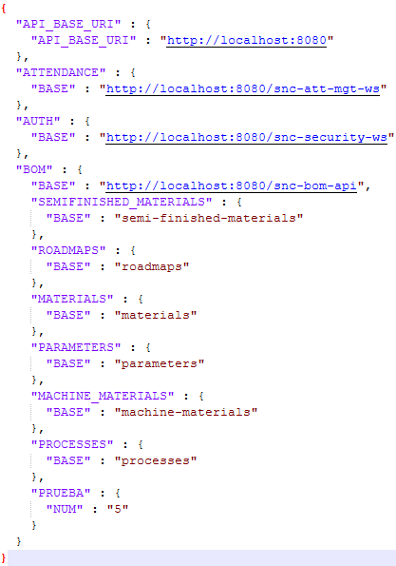
Ejemplo de JSON de configuración

Pautas:

- Para realizar el ejercicio partimos de un modelo de 4 clases.

  - config: A el valor de cada registro del JSON. En esta tabla se debe reflejar la estructura del JSON, para ello hay un campo “parent_id” que sirve para almacenar la jerarquía del fichero.
Los elementos sin padre deben llevar este elemento a “null”. Los nombres del atributo JSON no se cargan directamente en esta tabla, si no que se hará una referencia a una tabla aparte “attribute” donde se almacenan los nombres de atributos sin duplicados, como se explica en el punto b. Los valores del elemento de JSON se deben guardar en la columna “default_value”.
En la primera versión del ejercicio “application_node” y “is_custom” no es necesario rellenarlos, el modelo esta incompleto y faltan tablas para cumplimentar estas relaciones.

  - attribute: Almacena los nombres de los atributos. El nombre de un atributo basado en la foto del JSON de ejemplo puede ser, “BASE”. Nótese que en el archivo JSON existen varios elementos con ese nombre. En la tabla de attributes no debe aparecer ese nombre por duplicado ya que se debe intentar tener un solo elemento que se pueda reaprovechar.

  - attribute_type: Almacena los tipos relacionados con los atributos. Siguiendo el ejemplo expuesto en el apartado anterior, “BASE” guarda campos de texto, por lo tanto, el campo “type” deberá ser de tipo “STRING”. Los valores que puede tomar este campo son:

    - STRING: Usado para almacenar campos de texto
    - NODE: Tipo usado para referenciar objetos
    - NUMERIC: Usado para almacenar campos numéricos
    - BOOLEAN: Usado para almacenar campos de ‘true’, ‘false’
    - XXXXXXXX: Usado para generar enumerados específicos con los nombres deseados

El campo “is_list” sirve para indicar que un tipo de atributo es una lista de elementos del tipo indicado, por ejemplo: “application_ids”: 2, 3, 4 deberia ser un campo “is_list” de tipo “NUMERIC”

El campo “is_enum” sirve para indicar que un campo es un enumerado, usando el mismo ejemplo que antes, “application_ids”: 2, 3, 4, si se añade el “is_enum” se puede especificar los números permitidos que se puedan incluir en “application_ids”, como se vera en el apartado d. Este es un caso poco realista, lo normal será intentar crear un enumerado custom nuevo. Para este ejemplo seria:

type: “APPLICATIONS_ALLOWED”, “is_enum”: true, “is_list”: true

  - attribute_type_value: Almacena los valores permitidos para los enumerados generados en el punto c. Siguiendo ultimo ejemplo del apartado anterior, la tabla de “type_value” puede indicar los valores permitidos para el “attribute_type”: “APPLICATIONS_ALLOWED”. Si suponemos que se permiten las applications 1, 2, 3 y 4, en esta tabla habrá 4 registros referenciando al tipo de atributo mencionado.

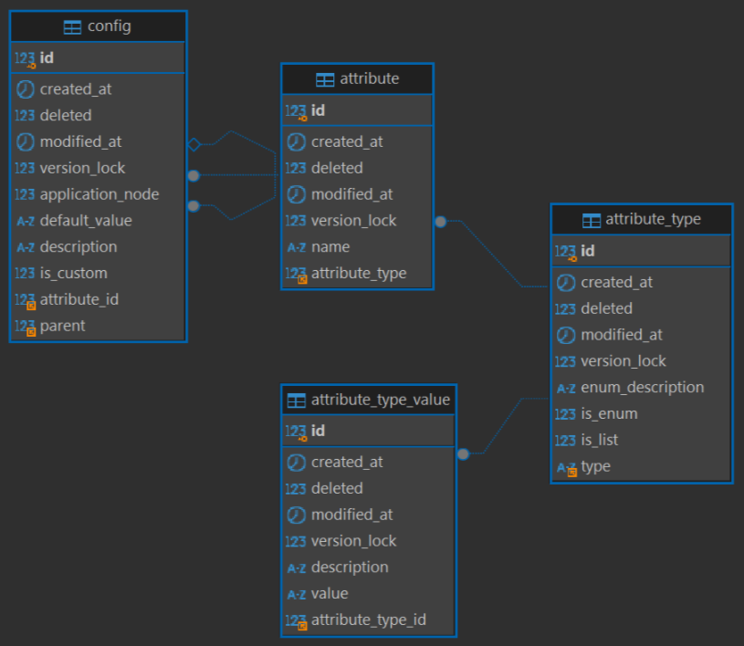

- El ejercicio deberá incluir una API generada con SPRING usando todas las funcionalidades que conozcas y/o consideres necesarias, teniendo en cuenta que se deben generar los controladores CRUD básicos para generar los registros en base de datos.

- Una vez generado el modelo, probado y funcionando, cargar mediante los CRUD generados la configuración del archivo JSON

- Es común en cualquier software que tenga archivos de configuración, dado que habitualmente trabajamos con APIs y frontend bien separados, esta configuración se puede gestionar mediante un archivo JSON, pero para facilitar diferentes configuraciones se puede utilizar una API como la de este ejemplo, que permita automatizar la generación de estos archivos JSON, por ello el paso final del ejercicio es crear un controlador nuevo que a partir de los datos cargados en el punto 3 sea capaz de reconstruir el JSON y devolverlo como un STRING formateado como respuesta.

Este punto debe ser completamente genérico, es decir, para cualquier configuración cargada, debe ser capaz de generar el JSON correspondiente, como se muestra en la foto, al tratarse de un JSON, se pueden tener objetos con elementos dentro y esta anidación no está limitada de ningún tipo, en el ejemplo hay 3 niveles, pero podría haber perfectamente 5.

Extra: Hay un archivo JSON complejo con bastante mas información, en él se incluyen elementos no vistos en el ejemplo anterior, a continuación, se muestran estas inclusiones con un ejemplo de cada uno:

- Listas de valores: progressHiddenColumns, admite cualquier valor STRING sin restricciones y almacena las columnas que se van a ocultar al usuario.
- Enumerados: operatorOverlapValidation, posibles valores, ALL o NONE. Indica si un operario puede trabajar en varios trabajos simultáneos o no.
- Listas de objetos: weighingScale, es un objeto donde se incluyen diferentes basculas de pesaje, cada bascula tiene su identificador y su nombre asociado.

Sin realizar ninguna modificación al modelo ni a los contratos de la API, buscar una manera para poder tratar estos casos mas complejos y mantener el correcto funcionamiento de todo lo desarrollado hasta el momento.

